

Sumário

Relatórios 3

Depreciação Natureza Despesa 3

Entrada de Materiais por Natureza de Despesa 4

Estoque do Almoxarifado 4

Inventário 6

Levantamento de Materiais 7

Materiais Consumidos 8

Movimentação de Materiais 9

Quantitativo de Bens Patrimoniais por Unidade Administrativa 10

# Relatórios

Ao selecionar a opção Relatórios, no Menu de Módulos do SIGOR, o usuário com privilégios para esta seção, terá como gerar oito relatórios: Depreciação Natureza Despesa, Entrada de Materiais por Natureza de Despesa, Estoque do Almoxarifado, Levantamento de Materiais, Materiais Consumidos, Movimentação de Materiais e Quantitativo de Bens Patrimoniais por Unidade Administrativa. Como mostra a Figura 1 - Opções de Relatórios.

 - Relatórios

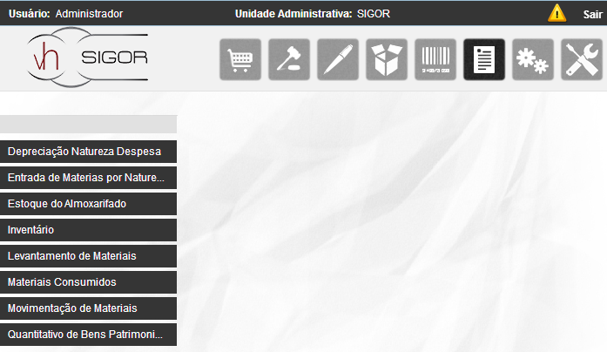

Figura 1 - Opções de Relatórios

# Depreciação Natureza Despesa

Aos produtos que sofrerem depreciação (desvalorização) e precisarem ser consultados basta gerar o relatório. Há duas opções de geração: Detalhado que mostra depreciação do mês, ou Comparativo que compara o mês atual selecionado com o mês anterior conforme Figura 2 - Depreciação Natureza Despesa.

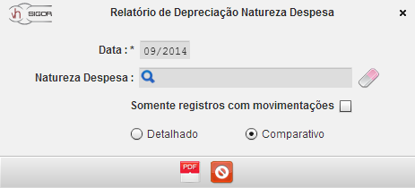  
Figura - Depreciação Natureza Despesa

# Entrada de Materiais por Natureza de Despesa

Para verificação dos materiais que foram dado entrada por natureza de despesa basta gerar o relatório preenchendo o período, almoxarifado e a natureza de despesa em questão, conforme Figura 3 - Relatório Entrada Materiais por Natureza de Despesa. Este relatório pode ser gerado tanto em Excel como em PDF.

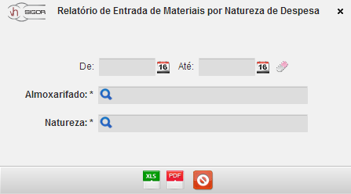  
Figura - Relatório Entrada Materiais por Natureza de Despesa

# Estoque do Almoxarifado

Ao selecionar a opção *Estoque do almoxarifado,* o usuário visualizará a tela de Relatório de Estoque do Almoxarifado por Exercício Fiscal, conforme Figura 4 - Tela Estoque Almoxarifado.

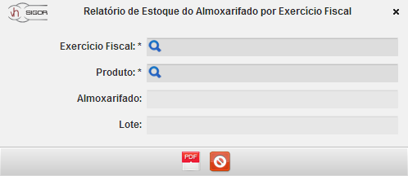

Figura 4 - Tela Estoque Almoxarifado

Após deverá selecionar o campo Exercício Fiscal clicando no ícone de Lupa. Selecionar o Exercício Fiscal com dois cliques na telaExercício Fiscal, Figura 5 - Exercício Fiscal*.*

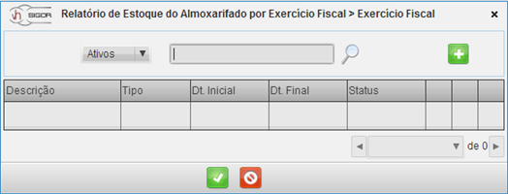

Figura - Exercício Fiscal

Na tela Exercício Fiscal é possível, pesquisar por Exercícios Fiscais cadastrados, Adicionar novo, finalizar, bem como editar informações do exercício fiscal.

 - Adicionar Novo

 - Finalizar Exercício Fiscal

 - Editar

Ao clicar no Botão Adicionar a tela Cadastro de Exercício Fiscal, Figura 6 - Cadastro Exercício Fiscal será exibida*.* Onde deverá ser informado a descrição, data inicial, data final, tipo e Status (Ativo ou Inativo).

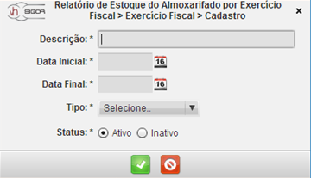

Figura 6 - Cadastro Exercício Fiscal

Após ser selecionado ou Exercício Fiscal é necessários selecionar o Produto para o qual se quer o Relatório de Estoque tendo ainda como campos opcionais o almoxarifado e o lote para obter um relatório mais especifico e então clicar no botão Relatório, que será gerado o relatório.

 - Relatório

# Inventário

Para gerar um relatório de inventário, ou seja, de todos os bens de consumo ou permanentes basta selecionar o período desejado, almoxarifado, disponibilidade e visibilidade dos bens. Caso deseje visualizar somente os itens com movimentação ainda há um campo para selecionar conforme Figura 7 - Relatório de Inventário.

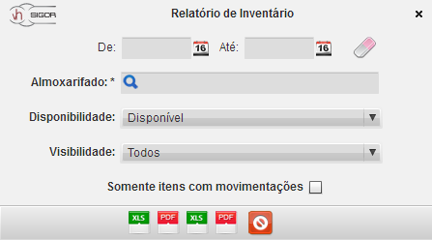  
Figura - Relatório de Inventário

O relatório pode ser gerado de duas formas: detalhado ou financeiro. O relatório detalhado gera todos os itens de bem de consumo. Já o financeiro irá gerar os itens consumidos e os bens permanentes. Como podemos verificar na Figura 7 - Relatório de Inventário o relatório pode ser gerado tanto em Excel como PDF.

# Levantamento de Materiais

O usuário ao selecionar a opção *Levantamento de Materiais*, será remetido a uma tela de consulta de produtos do *Almoxarifado*, nesta consulta o usuário poderá gerar relatórios dos produtos do Almoxarifado, filtrando por produto ou localização. O relatório gerado do Levantamento de Materiais do Almoxarifado pode ser emitido para um ou mais almoxarifados Figura 8 - Levantamento de Materiais*.*

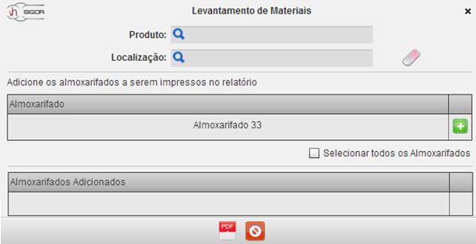

Figura 8 - Levantamento de Materiais

# Materiais Consumidos

Ao selecionar a opção *Materiais Consumidos*, o usuário será remetido a uma tela onde poderá gerar relatórios dos materiais consumidos pelo Almoxarifado por período e Unidade Administrativa, possibilitando também ordenar o relatório por material e agrupamento Figura 9 - Materiais Consumidos*.*

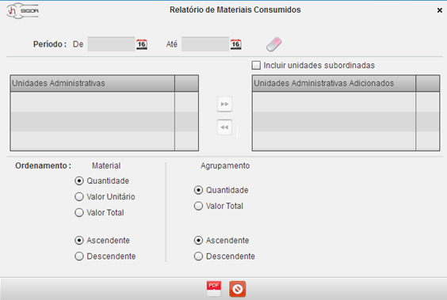

Figura 9 - Materiais Consumidos

# Movimentação de Materiais

Ao selecionar a opção *Movimentação de Materiais*, o usuário será remetido a uma tela onde poderá gerar relatórios dos materiais movimentados (entrada e saída) pelo Almoxarifado e Patrimônio. Por período e Unidade Administrativa, possibilitando também ordenar o relatório por produto. A visualização pode ser feita por determinado tipo de tempo mensal, semestral ou anual, ou por um período que o usuário escolher Figura 10 - Movimentação de Materiais*.*

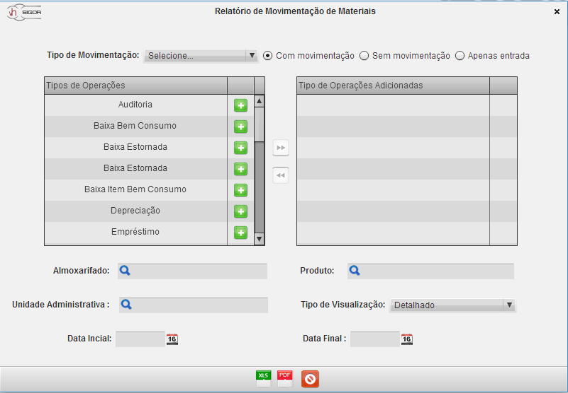

Figura 10 - Movimentação de Materiais

Após ser preenchido os campos de filtro para o relatório, clicar no botão ou, o relatório será gerado.

 - Relatório .PDF

 - Relatório .XLS

# Quantitativo de Bens Patrimoniais por Unidade Administrativa

Para verificação dos bens patrimoniais por unidade administrativa basta gerar o relatório preenchendo a unidade administrativa, quantidade de bens e a situação conforme Figura 11 - Quantitativo de Bens Patrimoniais por Unidade Administrativa. Este relatório pode ser gerado tanto em Excel como em PDF.

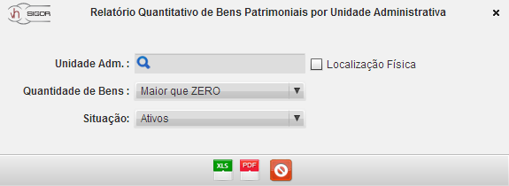  
Figura - Quantitativo de Bens Patrimoniais por Unidade Administrativa